Tilki Kitap Tanıtım Bülteni
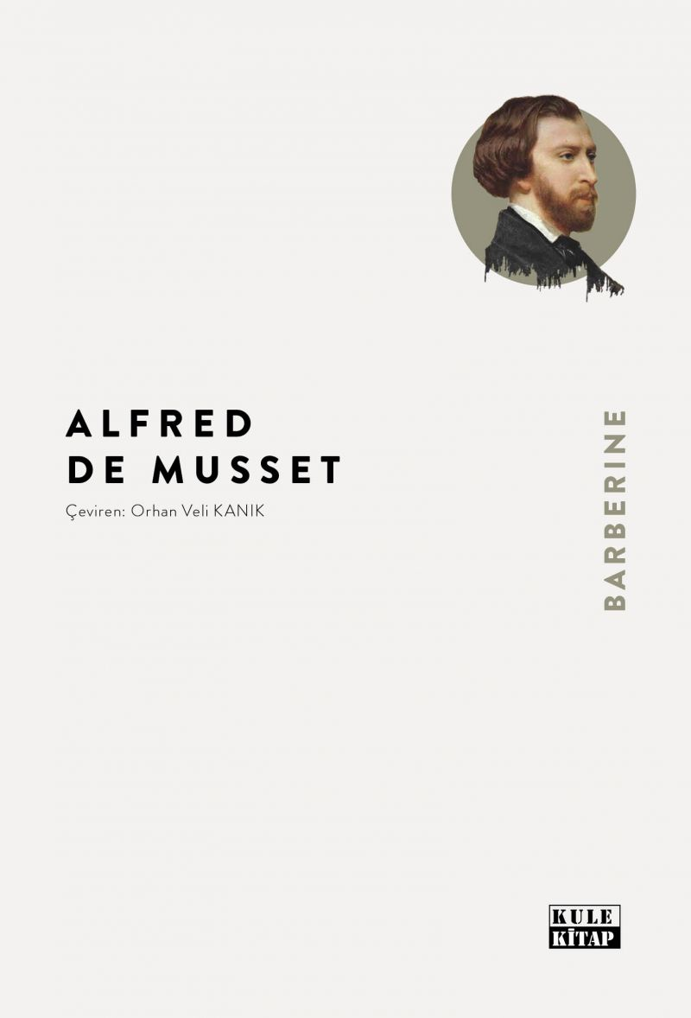 | Eser Adı: Barberine  Yazar Adı: Alfred de Musset  Tür Serisi: Klasikler (Dünya)/Edebiyat  Cilt Bilgisi: AMERİKAN  Kitap Dili: Türkçe  İç Sayfa: 2. HAMUR SB 60  Kapak: KUŞE AMERİKAN 230  Selefon Türü: MAT SELEFON  Basım Tarihi: 2025  Sayfa Sayısı: 92  Kitap Boyutları: 135 X 195 mm  ISBN No: 9786256086579  Etiket Fiyatı: 190,00 TL  Mizanpajcı: Emir Tali  Kapak Grafikeri: Emir Tali  Editör Görevlisi: Hüseyin Özdemir  Yayıma Hazırlayan: Hüseyin Özdemir
Kitap Tanıtım Yazısı : (Arka Kapak)

Alfred de Musset’nin bu muhteşem eserini Orhan Veli’nin kaleminden okumak ayrı bir zevk. Romantizm akımının bu güzel örneğinde aşk, sadakat ve namus kavramlarının yüceltildiğini görüyoruz. Gerçek hayattaki kir ve çamurun kirletemediği insanların bir yerlerde mutlaka yaşadığını bilmek insanlığa dair bir umudu içimizde yaşatmayı mümkün kılıyor. Zira onlar insanlık ufkunda salınan bir bayrak, yolunu kaybetmiş ruhlara deniz feneri vazifesini görüyorlar.
İşte bu nezih ruhların ağzından iki inci tanesi:
“Güzellik Allah’ın yansımasıdır. Ama onun huzurunda verilmiş bir sadakat yemini güzellikten daha kutsal değil midir?..”
“İçinde namuslu bir kadının oturduğu bir ev, kilise kadar mukaddestir.”
Kitabın detay sayfasına buradan ulaşabilirsiniz :
https://www.tilkikitap.com/kitaplar/alfred-de-musset-barberine-4624.html
Kule Kitap



